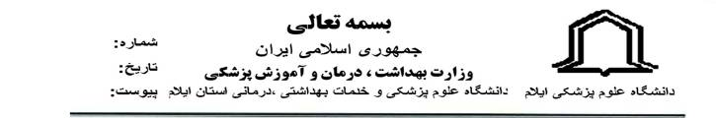
*1197140*
13091/96/40/22
13/8/1396

رياست محترم دانشكده بهداشت
موضوع: نظرات دانشكده بهداشت در خصوص بازنگري و بومي سازي نقشه علمي دانشگاه
سلام عليكم
احتراماً با عنايت به برگزاري جلسه مسئول كارگروه «نقشه علمي دانشگاه در افق 1404» با مسئولين و اعضاي هيأت علمي دانشكده بهداشت در تاريخ دهم آبان ماه سالجاري كه صورتجلسه آن پيوست مي باشد و درراستاي طرح تحول آموزشي و به منظور بازنگري، بومي سازي و اجرايي سازي برنامه مذكور مستدعي است توانمندي ها و نيازهاي گروه هاي اموزشي و نيز نيازهاي استان به خدمات گروه هاي آموزشي دانشكده بهداشت به صورت مكتوب تا تاريخ 17/8/96 ارسال گردد.

دكترحميد تقي نژاد
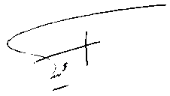
سرپرست دانشكده پرستاري و مامايي

